**Инструменты, которые всегда с нами.**

***Материалы из опыта работы музыкального руководителя***

***МДОУ детский сад общеразвивающего вида № 25***

***Криковой Веры Николаевны***

***2024г.***

***г.Узловая, Тульская область.***

Самый драгоценный инструмент, которым мы пользуемся в любое время и носим его за собой… это голос. Как он устроен и как им пользоваться, чтобы он был всегда чистым, звонким и красивым? Вы узнаете из этой статьи.

Возьмём зеркальце и заглянем в свой ротик. Язык, зубы, щёки, а вдалеке ещё колокольчик какой-то висит. Всё это нам нужно, чтобы произносить чётко слова и быстро разговаривать. Но это не всё! Поищите, где спит ваш голосок. Положите руки на шею и потяните звук «А-А». Чувствуете, как что-то под ладонями дрожит. Вы нашли то самое место, где прятался голосок!

***Наши задачи****:*

*1.почувствовать и послушать свой голос;*

*2.расширять диапазоны речевого и певческого голоса;*

*3.развивать интонационный и фонематический слух;*

*4.готовить ребёнка к управлению своим голосом, дыханием, артикуляцией, дикцией;*

*5.формировать такие певческие навыки, как навык высокого головного звучания, лёгкость и полётность голоса.*

***Артикуляция —****это работа органов, отвечающих за произношение. Артикуляцию формируют: нижняя челюсть, губы, язык, мягкое небо, глотка. Работа над артикуляцией улучшает дикцию, делает произношение четким и ясным. Пение при этом становится художественно-выразительным, а содержание исполняемого произведения доходчивым и понятным.*

*Голосовой аппарат, мышцы, отвечающие за звукообразование у детей, зачастую недостаточно тренированы, хрупкие, вялые. Нижняя челюсть (в основном у мальчиков) малоподвижна, губные мышцы отличаются слабостью, вялостью. Язык малоподвижен, излишне напряжен. Дети зачастую неправильно и неестественно открывают рот при разговоре и пении. Все это естественно сказывается на качестве образующегося звука и отчетливости произношения.*

*Как мы знаем, полость рта – главный резонатор. Это орган, в котором образуются гласные и согласные звуки, формируется тембр – окраска звука. Снять напряжение с нижней челюсти, научить естественно открывать рот, активно работать при разговоре и пении губами, свободно управлять языком во рту — вот главные задачи в освоении учениками произношения при пении.*

**Артикуляционная гимнастика.** **Сказка Дед и баба.**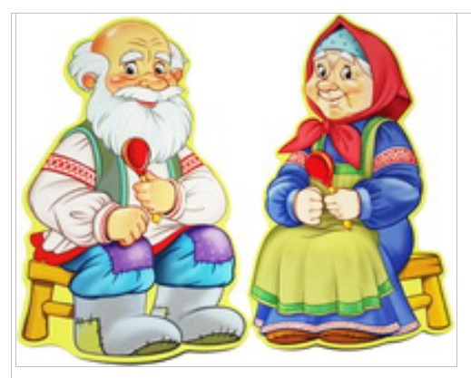

Жили были дед и баба. *Быстрые движения языком вправо-влево со звуком.*

Дед разговаривал так... *ох-ох-ох.*

А баба сидела на печке и вздыхала... *ах-ах-ах*.

Дед любил играть на балалайке*, Уколы языком в правую и левую щеку попеременно.*

А баба ела конфеты, (ням, ням; *чавкая опускать нижнюю челюсть)*.

Да ловила мух: (з-з-з - хлоп; з-з-з - хлоп; з-з-з - хлоп; з-з-з - хлоп); *Круговые движения указательным пальцем со звуком "з-з-з"- хлопок.*

А дед, знай себе, на балалайке играет. *Быстрые движения языком вправо-влево.*

Бабка ловила мух, да упала с печи. *скрип горлом на низком звуке (штробас)*

Сидит, плачет…( ох-ох-ох); *Ох-х-х (на выдохе)* *Фальцет плаксиво*.

Пожалел дед бабку, угостил конфеткой, *Уколы языком в правую и левую щеку*

*попеременно.*

Да и пустились они в пляс. У-ух! *Фальцет.*

**Артикуляционная гимнастика В. В. Емельянова.**

**«Жевательная резинка»:** Четыре раза слегка прикусить зубами кончик языка. Повторить 4 раза. Высовывайте язык до отказа, слегка прикусывая последовательно кончик языка и все далее стоящие поверхности. Покусывайте язык попеременно правыми и левыми боковыми зубами, как бы жуя его.

**«Щеточка»:** Сделайте языком круговые движения между губами и зубами с закрытым ртом. Повторите в противоположном направлении.

**«Иголочка»:** Упритесь языком в верхнюю губу, нижнюю губу, в правую щеку, в левую щеку, пытаясь как бы проткнуть их насквозь.

**«Лошадка»:** Пощелкайте языком, изменяя форму рта. Обратите внимание на изменение щелкающего звука. Попытайтесь произвольно издавать более высокие и более низкие щелчки.

**«Массажист»:** Покусайте нижнюю губу, верхнюю губу, втяните щеки и закусите боковыми зубами их внутренние поверхности.

**«Обезьянка»:** Выверните наружу нижнюю губу, обнажив десны и придав лицу обиженное выражение. Приподнимите верхнюю губу, обнажив десны и придав лицу подобие улыбки.

**«Мартышка»:** Сделайте нижней челюстью круговые движения «вперед-вправо-назад-влево-вперед». Соедините движение нижней челюсти «вперед-вниз» с поднятием верхней губы с обнажением десен. Соедините движение челюсти «вперед-назад» с выворачиванием нижней и верхней губ, обнажением десен, приподниманием мышц под глазами и наморщиванием носа. Глаза широко открыты, брови приподняты. В этом положении сделайте 4 резких движения языком «вперед-назад» при неподвижной челюсти и губах. При этом надо не задерживать дыхание, дышать спокойно и бесшумно.

**«Машинка заезжает в гараж».** Рот – «гараж» должен открыться так, чтобы в него «въехала машинка» из пальцев, при этом не оцарапав кузов о стенки гаража.  
**Рот шире ворот** открывается так, чтобы в него мог «войти двухкамерный холодильник или жираф».

*Исполнение упражнений, связанных с работой губ и открытием рта, необходимо контролировать в зеркале. В дальнейшей работе также желателен постоянный визуальный контроль.*

**Игровые приемы для выхода в фальцет*:***

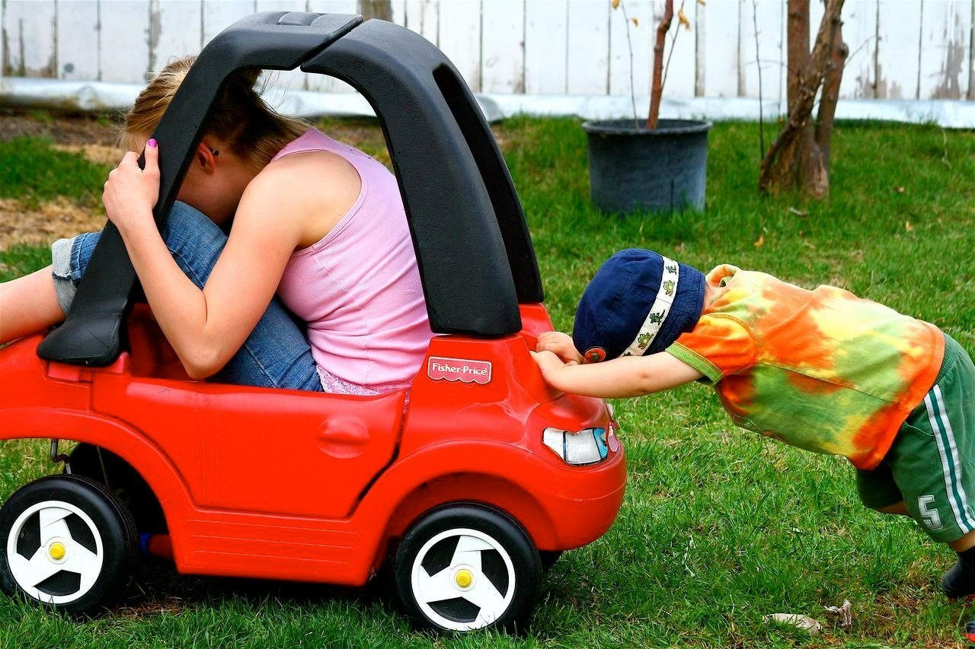 «**Толкаем машину»** *– руки перед собой, одна ладошка на другой, с вибрацией губами «отталкиваем машину от себя» (при каждом выталкивании звук переходит из нижнего регистра в верхний).*

«**Едем на машине»** *– «руль» взяли в руки, поворачиваем, наезжаем на кочки, скатываемся и поднимаемся в горку – вибрация губами с разной звуковысотностью.*

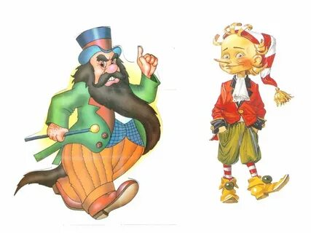«**Буратино и Карабас».**

*Одна рука вверх (Это Буратино, который сидит на дереве и боится Карабаса), другая вниз (это Карабас, который стоит под деревом и не может поймать Буратино). Голос работает на «Ой», участвуют два голосовых регистра – высокий и низкий.*

**Игры на развитие певческого дыхания и звукообразования**.

**Звукообразование** *при правильной постановке голоса должно быть естественным, звонким и лёгким, дети должны петь без крика и напряжения. Для правильного звукообразования большое значение имеет чёткая работа голосового аппарата (нижней челюсти, губ, мягкого нёба с маленьким язычком). Со звукообразованием тесно связано такое качество звука, как напевность. Чтобы научить детей петь протяжно, напевно, надо, начиная с младшей группы, учить их протягивать отдельные звуки, концы музыкальных фраз.*

**Игра «Кошка»**

Кошка, как тебя зовут? – Мяу.

Стережёшь ты мышку тут? – мяу.

Мяу, хочешь молочка? – Фррр!

**Упражнение «Осенние листочки»**

Осенние листочки на веточках сидят,

Осенние листочки детям говорят:

Осиновый – А-а-а…

Рябиновый – И-и-и…

Берёзовый – О-о-о…

Дубовый – У-у-у…

**Голосовая игра «Самолёт»** *(на основе фонопедического метода В.Емельянова)*

Полетит наш самолёт, *тянут «У» с выдуванием воздуха*

К облакам нас унесёт, через плотно сомкнутые губы,

С ветерком там поиграет *вытянутые трубочкой*,

И на землю нас вернёт. *изменяя высоту звука*.

**Игра «Рано утром»**

Рано утром на рассвете

«Шу-шу-шу», «шу-шу-шу» - *потирают ладошками друг о друга.*

То ли аист, то ли ветер

Пролетел среди берёз - *глиссандо снизу вверх на звук «У»,*

Новость свежую принёс. *выполнить несколько раз*.

И сейчас же слухи, слухи *произносить «З-з-з…», быстро меняя*

*артикуляционное*

Зазвенели словно мухи. *положение губ:* *«трубочка»-«улыбка».*

Поднялся по лесу гул. *делать резкие выдохи на слог «гу», работая*

Тут зелёный лес вздохнул. *диафрагмой. мягкий вдох через нос, активный* «хо!»(3р.) *выдох* через *рот*:

И просыпалась роса. *короткие острые звуки «У» в разных диапазонах.* Зазвучали голоса. *пропеть звук «А-а-а…» на любой высоте.*

**Игровые дыхательные упражнения.**

*Фундаментом, основой в пении является дыхание. Считается, что хорошее пение – это “мастерство выдоха”, но чтобы “мастерски выдыхать”, надо научиться “вдыхать”. Чтобы сказать или спеть на дыхании фразу, нужен достаточный объем воздуха, который проходя постепенно, струей через связки – горло, как смычок по струнам, заставит наш “голосовой инструмент” звучать. Дыхание в пении должно быть активное, целенаправленное, собранное в упругий “пучок” – “смычок”.*

*Дыхание бывает трех видов: ключичное, грудное, грудобрюшное (диафрагмальное).*

*Ключичное дыхание – очень поверхностное. При этом дыхании у человека поднимаются плечи, “вздергиваются” ключицы (это внешнее проявление), а воздух входит только в верхушки легких, совершенно не раздвигая грудную клетку. Такое дыхание не годится для пения.*

*Поющий должен так брать дыхание, чтобы “раскрывалась” грудная клетка, наполняясь воздухом, а плечи были спокойными, спина прямой.*

*Обучение детей принципам правильного дыхания будет очень полезно — укрепит детскую дыхательную систему и окажет положительный эффект на общее состояние здоровья. Обучить детей принципам правильного дыхания помогут* ***дыхательные упражнения****.*

**Упражнение на увеличение выдоха «Страшная сказка»**

*(Каждая строка произносится на едином выдохе)*

Слушай шорох…

Слушай шорох чащи…

Слушай шорох чащи леса…

Слушай шорох, чаща леса дышит…

**Дыхательное упражнение «Ветер и ветерок»**

1.Дует слабый ветерок, *дети делают слабый вдох носом*

И качается листок. *и дуют на свою ладонь, где лежит листочек с дерева.*

2.Дует сильный ветерок, *дети делают активный вдох носом*

И срывается листок. *и сильно дуют на ладонь, чтобы листок слетел.*

**Дыхательное упражнение «Что у кого внутри?»**

У носа – сопелка, *тихонько шмыгать носом*

У гусей – шипелка,  *«Ш-ш-ш…»*

У дракона – дышалка, *«Ха-а-а…» (как горячий воздух)*

У каблучков – стучалка *цокать языком, чередуя собранные и растянутые губы*

У чаек – кричалка, «А», «А», «А» (*отрывистые звуки разной высоты)*

У детей – молчалка. «Тс-с-с…»

**Упражнения комплексное (дыхание, дикция, артикуляция)**

**«Цветок»:** вдох - нос, выдох - рот (*спокойно, с наслаждением*)

«**Одуванчик»:** вдох - нос, выдох - рот *(сдуваем белое платьице одуванчика)*

**«Бежал, бежал - запыхался»:** *быстрый вдох - выдох*

**«Восстанови дыхание»:** *вдох- выдох с физкультурными упражнениями*

**«Гармошка»:** *вдох - выдох, взяв себя за бока, имитируем игру на гармошке*

**«Ужастики»:** *имитируем скрип двери (доречевая коммуникация)*

**«Обезьянки»:** *произношение гласных «А-О-У-Ы-Э» у зеркала*

**«Учимся читать»:** *вдох - нос, выдох- слоги «БА», «БО», «БУ», «БЫ», «БЭ» и другие слоги*

**«Жук»:** *звук «****Ж****»- логопедия + продолжительность выдоха*

**«Пчела»:** *звук «****З****»- логопедия + продолжительность выдоха*

**«Мопед»:** *звукосочетание «****ДР****»- логопедия + прод. выдоха*

**«Машина»:** *звукосочетание «****БР****»- логопедия + прод. выдоха*

**«Поцелуйчики»:** *а) много маленьких, б) один протяжный*

**«Липучка»:** *вакуумный «чпок» губами*

**«Лошадка»:** *цокаем языком*

**«Считаем зубки»:** *круговые движения языком по внешней и внутренней стороне зубов (с закрытым ртом)*

**«Семечки»:** *имитируем сплёвывание шелухи семечек*

**«Балалаечка»:** *рот слегка приоткрыт в улыбке, быстро двигаем от одного уголка рта к другому (подражаем игре на балалайке)*

**«Чистим зубки»:** *набираем в рот «воды», полощем и выплёвываем*

**«Лечим горлышко»:** *запрокинув голову, «полощем» горло*

**«Учимся считать»:** *от 1 до 10 на crescendo (по Емельянову)*

**«Змея»:** звук «***Ш***»- *продолжительность выдоха.*

**А теперь в заключении для вас –«певческая установка» –** *(правила пения) это правильное положение корпуса при пении, от которого в большой степени зависит качество звука и дыхания. При обучении детей пению надо следить за тем, как дети сидят, стоят, держат голову, корпус, как открывают рот.*

*Правильная певческая установка такова:*

* *сидеть (стоять) ровно;*
* *не сутулиться;*
* *корпус и шею не напрягать*
* *голову держать прямо, не запрокидывая её и не опуская, но без напряжения;*
* *дыхание брать свободно (не брать в середине слова);*
* *петь естественным голосом, избегая резкого, форсированного звучания;*
* *рот надо открывать вертикально, а не растягивать в ширину во избежание крикливого,  «белого» звука;*
* *нижняя челюсть должна быть свободна, губы подвижны, упруги.*

*На этапе формирования вокально-хоровых навыков в работу включаются одновременно почти все элементы вокально-хоровой техники, а в последующие периоды они углубляются. Их последовательность и постепенность выглядит следующим образом.*

**Вокально-хоровые навыки:**

дыхание

звукообразование

дикция

чистота интонирования

ансамбль.

**Список использованной литературы**

**1.** Кацер О.В «Игровая методика обучения пению» изд. «Музыкальная палитра», С-П -2005г

**2.** Орлова Т. статья «Учим детей петь» // «Музыкальный руководитель» №5,6  
-2004г., с.21, №2-2005г., с.22

**3.** Волкова Г.В. «Логопедическая ритмика». М., Владос, 2002.

**4.** Тиличеева Е. «Маленькие песенки». Вокальные упражнения для детей дошкольного возраста». М., Музыка, 1978.

**5.** Орлова Т. М., Бекина С. И. «Учите детей петь». Москва, 1998.

**6.** Емельянов В.В. Развитие голоса. Координация и тренаж, СПб, 1997.

**7**. Ветлугина Н.А. «Музыкальный букварь». М.: Просвещение, 1985.

**8.** Тютюнникова Т.Э. статья «Чтобы научиться петь, надо петь» //Музыкальная палитра, №5, 2004.

**9.** Тютюнникова Т.Э. «Музыкальные узоры. Точки и линии: донотная запись музыки» Т.Э. Тютюнникова // Музыкальный руководитель. — 2006. -№1.

**10.** Картушина М.Ю. Вокально-хоровая работа в детском саду. Москва.:

Издательство «Скрипторий», 2017. 174 с.